**MINISTERIO DE EDUCACIÓN**

**DIRECCIÓN DE AUDITORÍA INTERNA**

**INFORME O-DIDAI/SUB-141-2022**

**SIAD 598935**

**Primer seguimiento a las recomendaciones emitidas por la Contraloría General de Cuentas como resultado de la Auditoría Financiera y de Cumplimiento practicada por el periodo fiscal del 01 de enero al 31 de diciembre de 2021.**

**Dirección Departamental de Educación de Totonicapán.**

**GUATEMALA, AGOSTO DE 2022**

**INDICE**

INTRODUCCION 1

OBJETIVOS 1

ALCANCE DE LA ACTIVIDAD 1

RESULTADOS DE LA ACTIVIDAD 1

COMENTARIO DE AUDITORÍA 3

ANEXOS 4

# 

# INTRODUCCION

De conformidad con el nombramiento de auditoría No. O-DIDAI/SUB-141-2022, SIAD 598935 de fecha 05 de agosto de 2022, fui designada para realizar Consejo o consultoría de primer seguimiento a las recomendaciones emitidas por la Contraloría General de Cuentas como resultado de la Auditoría Financiera y de Cumplimiento practicada por el periodo fiscal del 01 de enero al 31 de diciembre de 2021, en la Dirección Departamental de Educación de Totonicapán.

**OBJETIVOS**

**General**

Realizar primer seguimiento a las recomendaciones emitidas por la Contraloría General de Cuentas.

**Específico**

Verificar si existen recomendaciones implementadas, en proceso e incumplidas.

**ALCANCE DE LA ACTIVIDAD**

Se efectuó primer seguimiento a cuatro (4) recomendaciones emitidas por la Contraloría General de Cuentas, como resultado de la Auditoría Financiera y de Cumplimiento practicada por el periodo fiscal del 01 de enero al 31 de diciembre de 2021, en la Dirección Departamental de Educación de Totonicapán.

**RESULTADOS DE LA ACTIVIDAD**

El resultado al trabajo realizado se resume a continuación:

**RECOMENDACIONES IMPLEMENTADAS (SR1)**

De conformidad con el formulario SR-1 Seguimiento a Implementación de Recomendaciones y a la evaluación efectuada a la evidencia documental presentada por los responsables, se determinó que cuatro (4) recomendaciones que emitiera la Contraloría General de Cuentas fueron implementadas, como se detalla a continuación:

**Hallazgos relacionados con el Cumplimiento de Leyes y Regulaciones Aplicables.**

**Hallazgo No. 1 Incumplimiento a horario de labores de personal administrativo y operativo.**

Derivado a que, los responsables giraron instrucciones por escrito para el cumplimiento del horario a labores y presentaron evidencia de la asistencia a labores de los empleados a los que hace referencia la condición en hojas de formulario de marcaje manual de asistencia y horas extras RHU-FOR-21, correspondiente a los meses de febrero, mayo y julio de 2022, se pudo comprobar, el cumplimiento del horario laboral. Razón por la cual, la recomendación se considera implementada.

**Hallazgo No. 2 Elaboración de actas en libros no autorizados.**

Derivado a que, los responsables giraron instrucciones por escrito y al análisis a las pruebas presentadas, se constató que se realizaron gestiones para autorizar 18 libros de Actas para las Coordinaciones Técnicas Administrativas para los 8 municipios del departamento de Totonicapán descritos en la condición, se comprobó el cumplimiento a la normativa legal vigente. Por lo que, derivado de lo anterior, se considera que la recomendación se encuentra implementada.

**Hallazgo No. 3 Inadecuado archivo y resguardo de documentación.**

Derivado a que, se giraron instrucciones por escrito y al análisis a las pruebas presentadas por los responsables, se concluye que los expedientes que se tenían en las comisiones municipales ya se encuentran en custodia y resguardo dentro de un espacio físico en la DIDEDUC. Razón por la cual, la recomendación se considera implementada.

**Hallazgo No. 4 Incumplimiento a la normativa vigente.**

Derivado que, los responsables giraron instrucciones por escrito y presentaron copia de las certificaciones de Actas de la Comisión Calificadora Municipal de Santa María Chiquimula a la DIDEDUC, procedimiento que estaba pendiente de realizar, se concluye que se cumplió con lo indicado en la recomendación del hallazgo, razón por la cual se considera implementada. (Ver Anexo 1).

La implementación de las recomendaciones propicia que:

1. El personal cumpla con la jornada laboral y realice sin atraso las actividades asignadas.
2. Que exista certeza en las Actas suscritas por la Comisión Calificadora Municipal, en libros autorizados por la Contraloría General de Cuentas, para evitar sustituir los folios y contenido de las mismas.
3. No se extravíen documentos o expedientes completos de los docentes, además contar con banco de candidatos elegibles.
4. Encontrar dentro de la base de datos las actas certificadas e información completa en relación a la nómina de ganadores de la convocatoria.

**COMENTARIO DE AUDITORÍA**

En Acta No. DIDAI-HUE-06-2022 de fecha 11 de agosto de 2022, del Libro autorizado por la Contraloría General de Cuentas con registro No. L2 32507, se dejó constancia de lo arriba indicado.

Atentamente,

Anexo No. 1

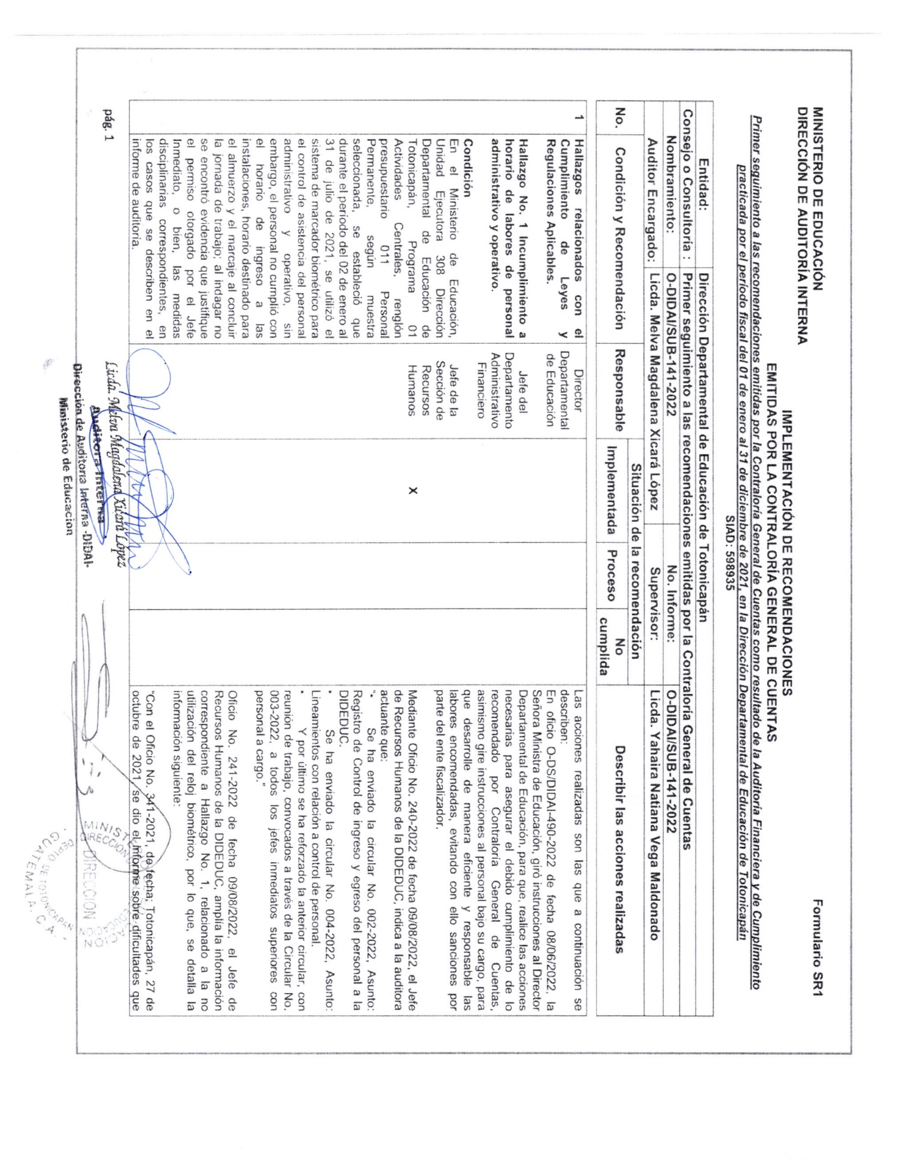

Continúa Anexo No. 1

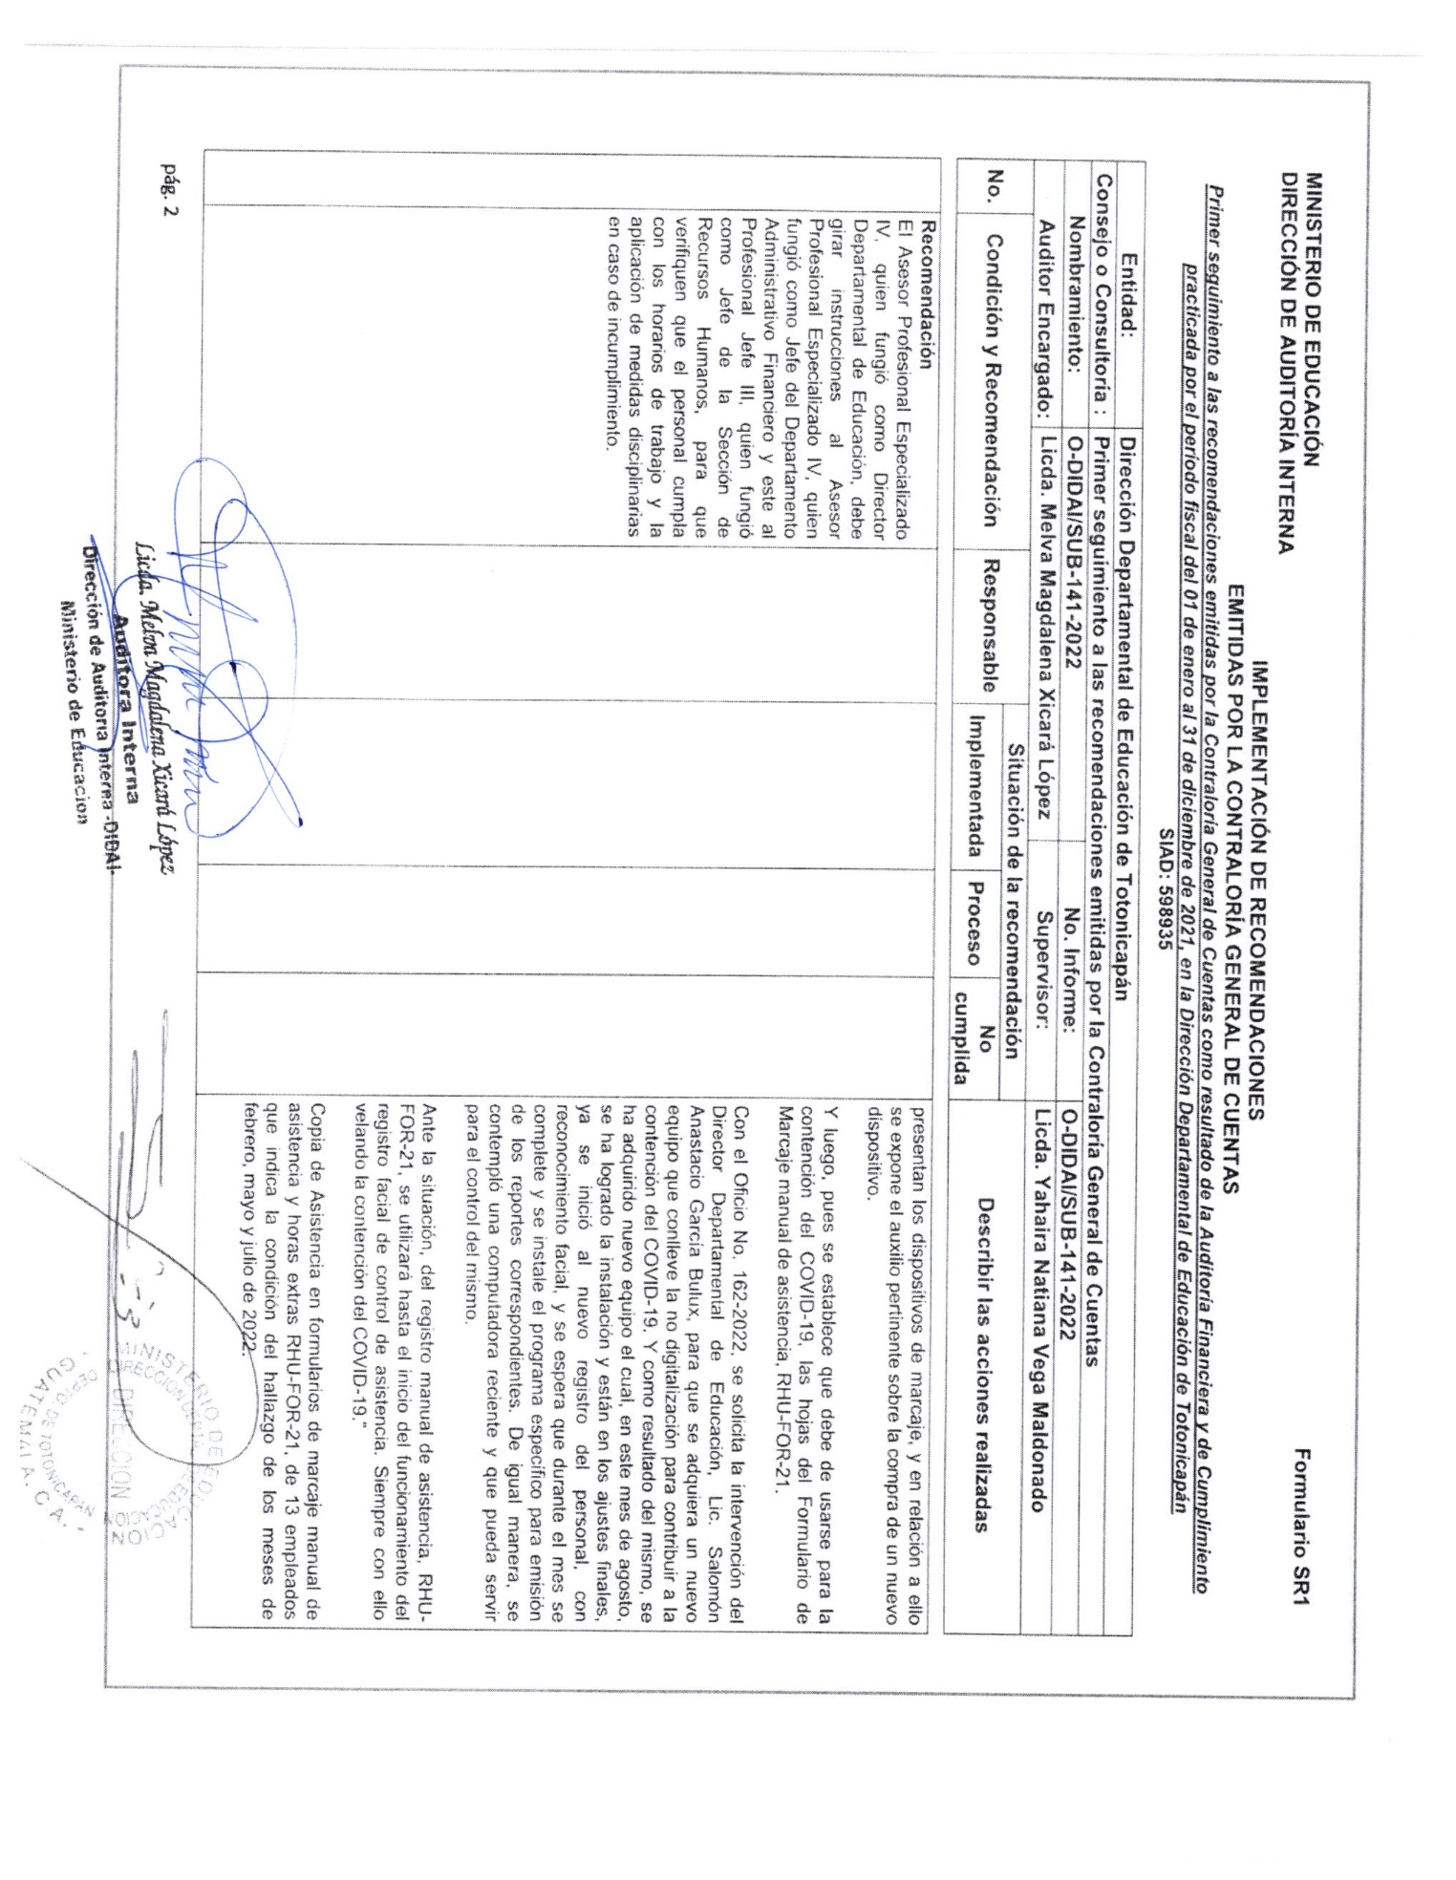

Continúa Anexo No. 1

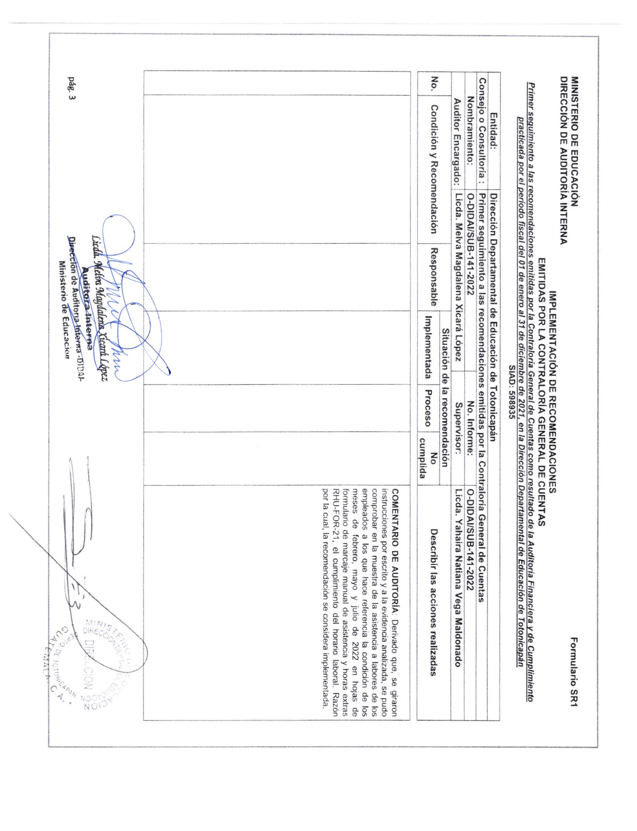

Continúa Anexo No. 1

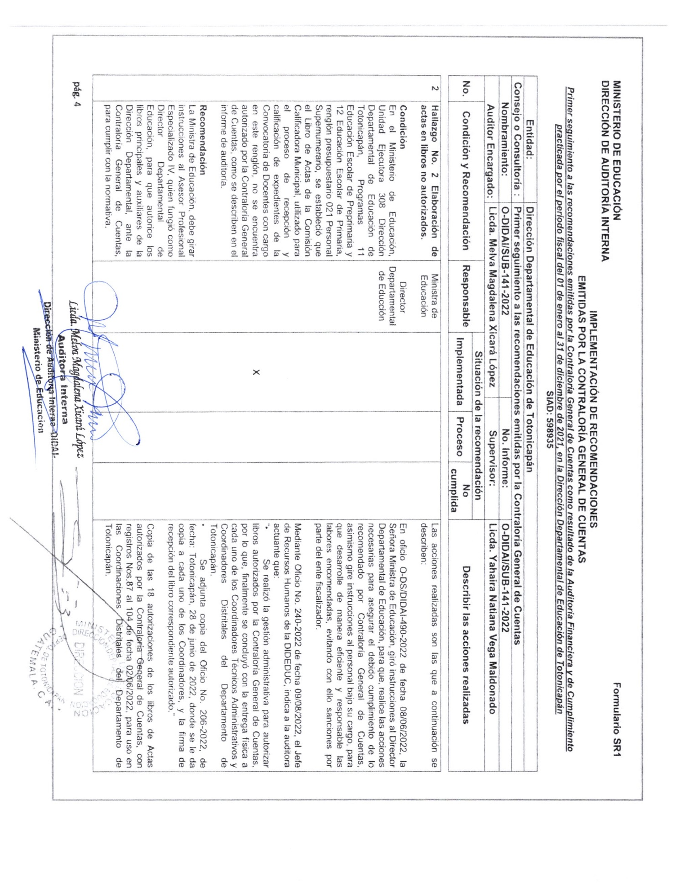

Continúa Anexo No. 1

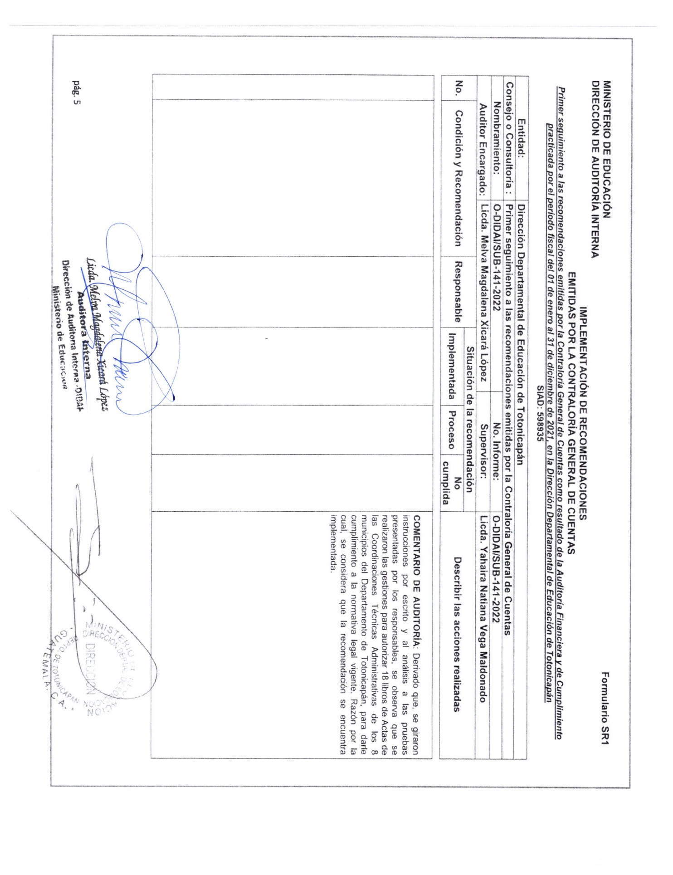

Continúa Anexo No. 1

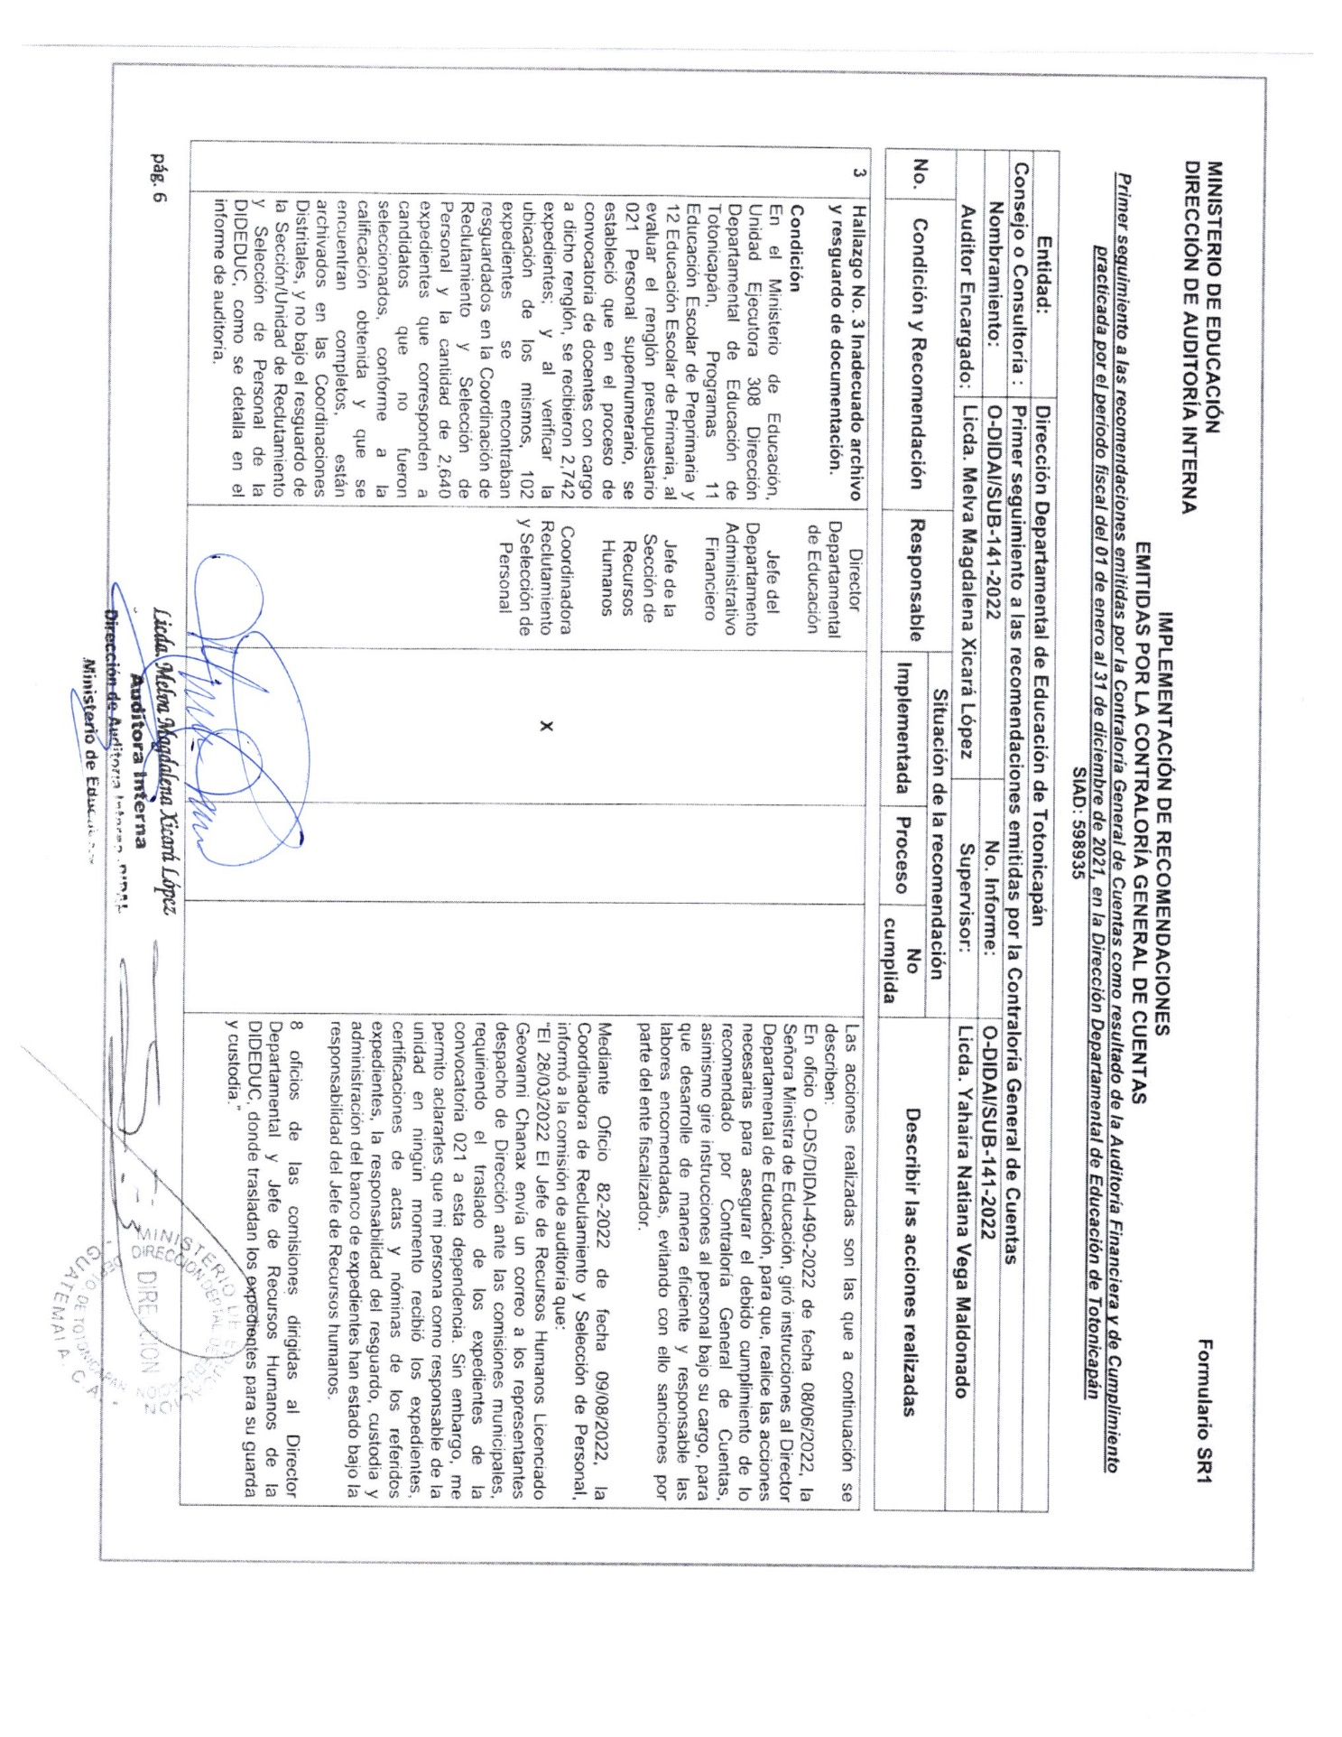

Continúa Anexo No. 1

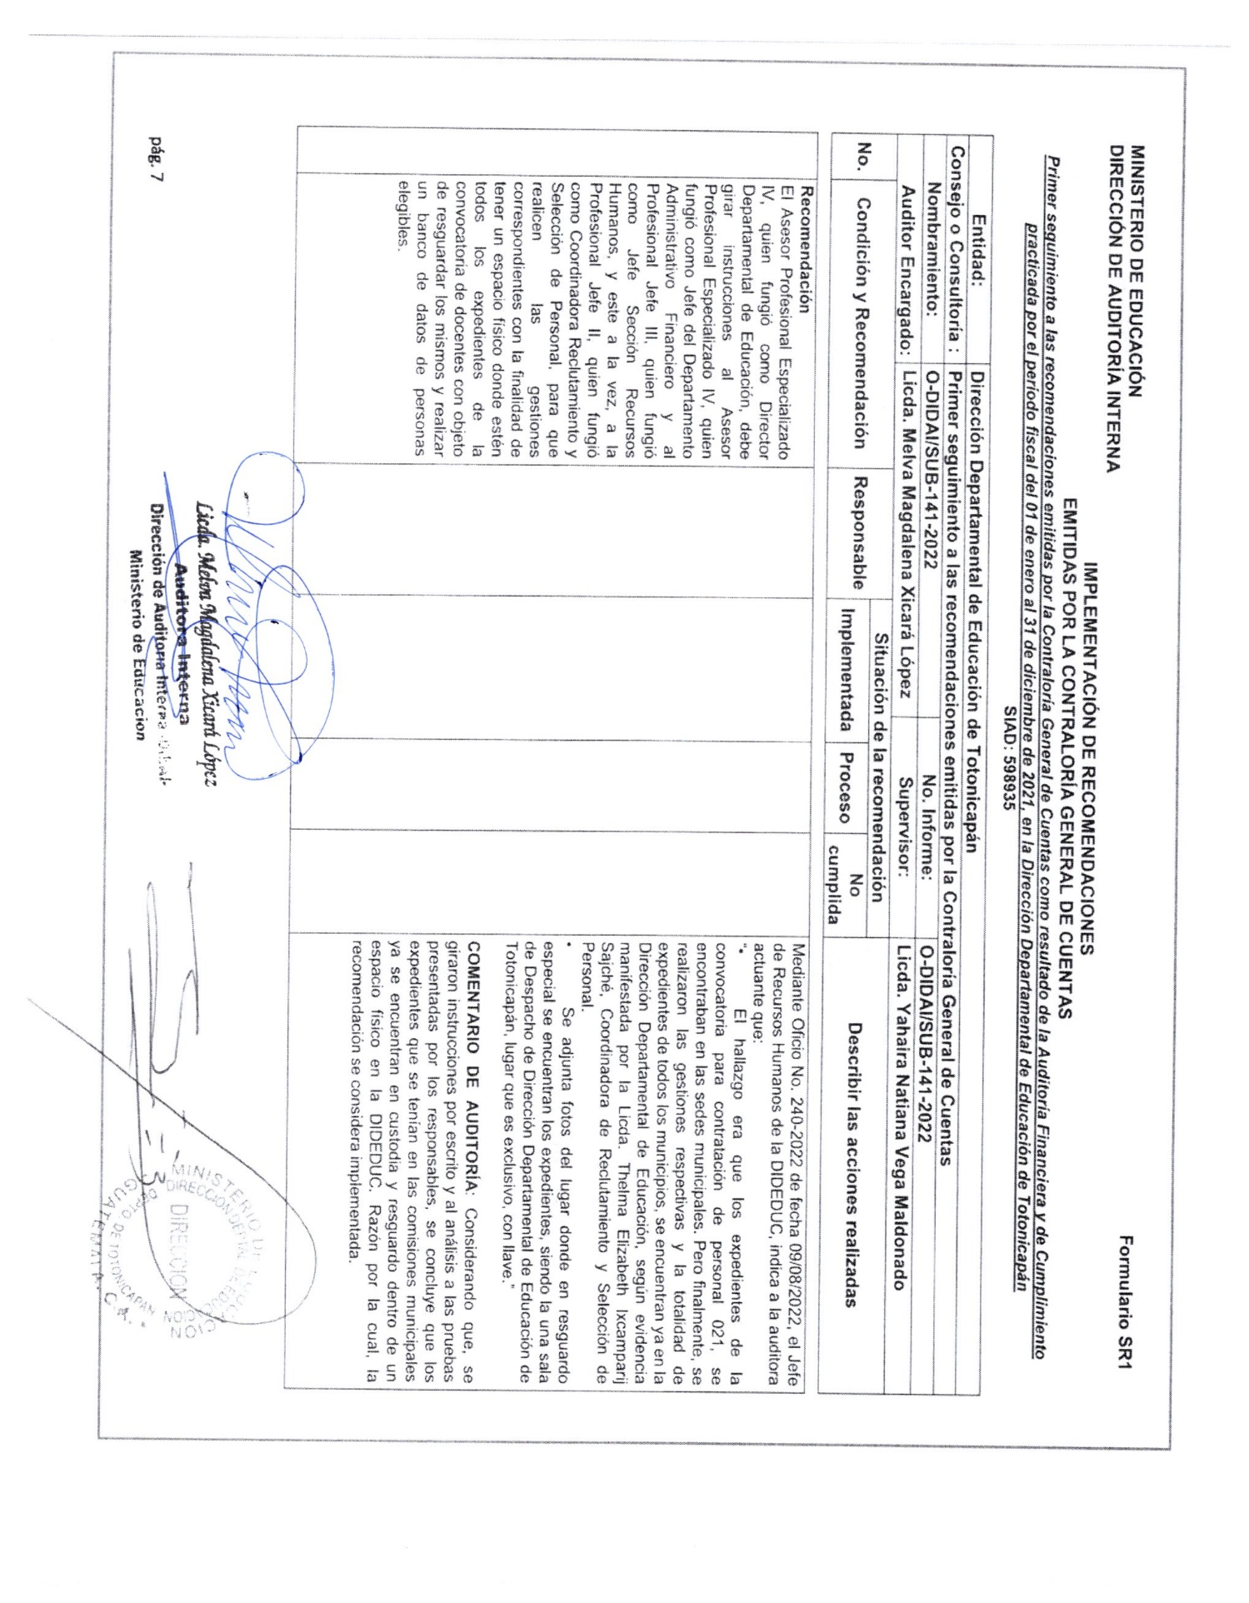

Continúa Anexo No. 1

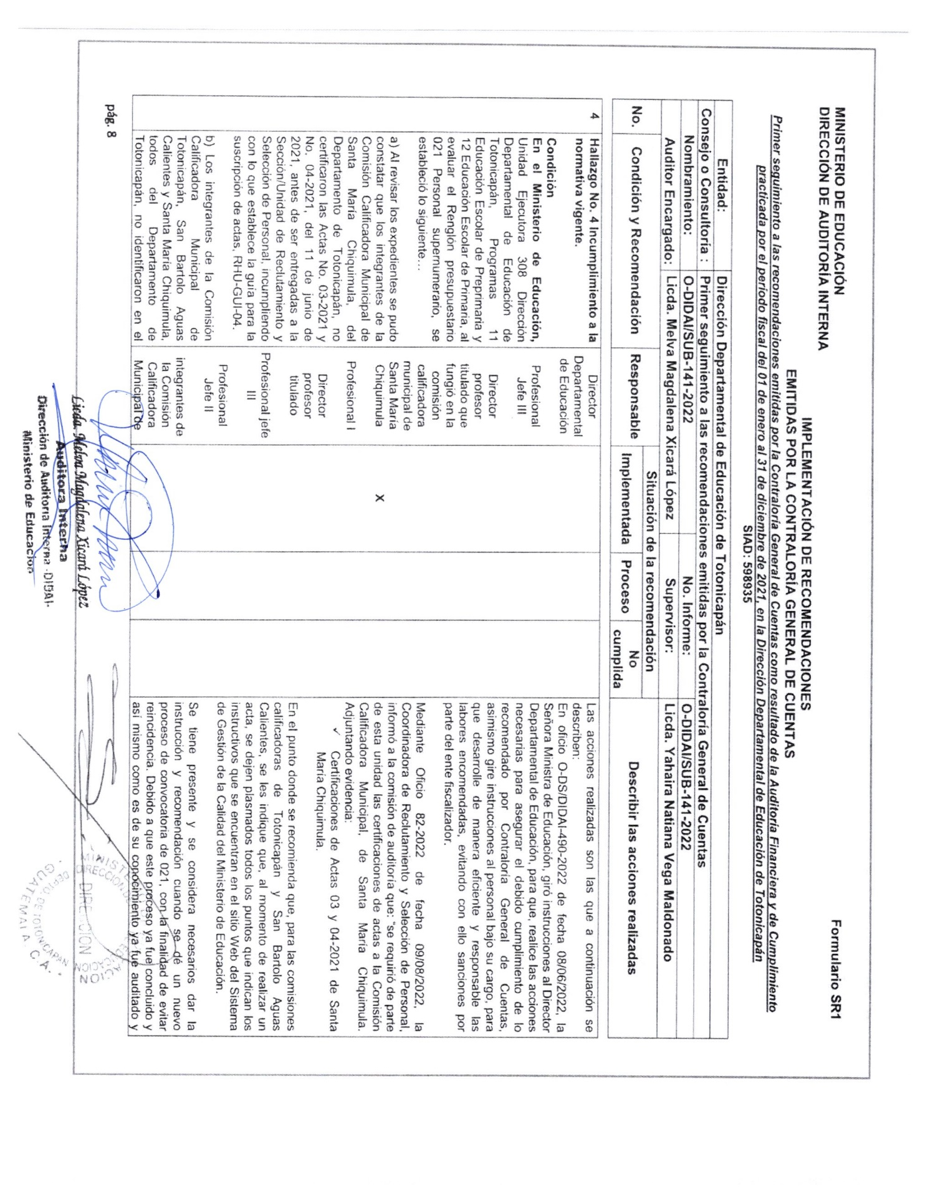

Continúa Anexo No. 1

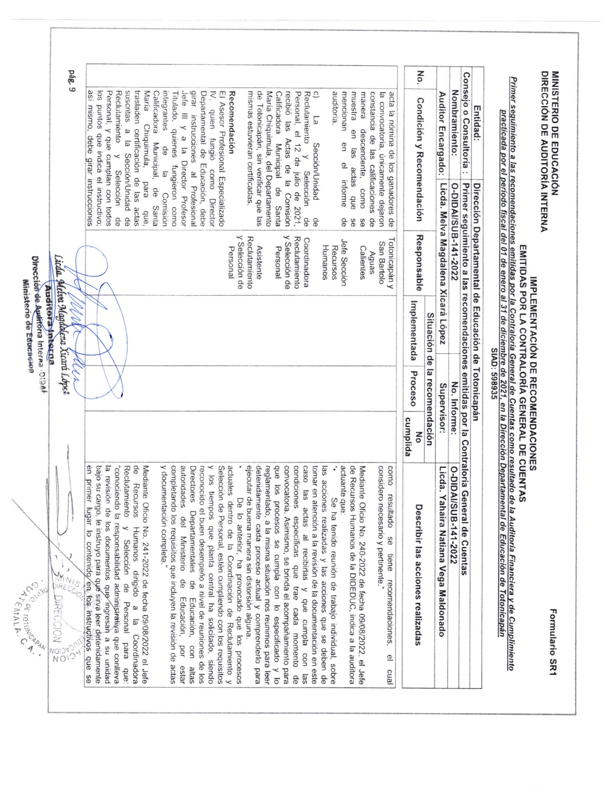

Continúa Anexo No. 1

